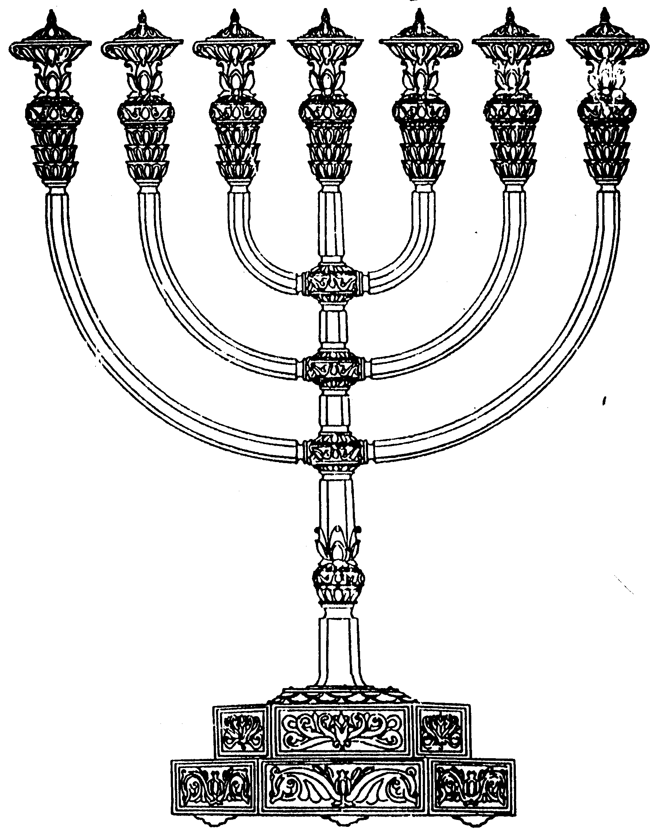
היום נברר היכן נברא האדם ומה בין מקום זה ל"גן עדן".
בס“ד
ניצוצון ממקדש: בריאת האדם
המדרשה לידע המקדש
מיסודו של מכון המקדש
סדנאות וימי עיון
הצגות
הרצאות
ניצוצון מספר 7
ט' באדר ב' התשס"ח

"עפר מן האדמה"
"אֵלֶּה תוֹלְדוֹת הַשָּׁמַיִם וְהָאָרֶץ בְּהִבָּרְאָם ...וְכֹל שִׂיחַ הַשָּׂדֶה טֶרֶם יִהְיֶה בָאָרֶץ .. וְאָדָם אַיִן לַעֲבֹד אֶת הָאֲדָמָה: וְאֵד יַעֲלֶה מִן הָאָרֶץ וְהִשְׁקָה אֶת כָּל פְּנֵי הָאֲדָמָה: "וַיִּיצֶר ה' אלקים אֶת הָאָדָם עָפָר מִן הָאֲדָמָה וַיִּפַּח בְּאַפָּיו נִשְׁמַת חַיִּים וַיְהִי הָאָדָם לְנֶפֶשׁ חַיָּה".

ולאחר שנברא האדם הוא הונח בגן עדן:
"וַיִּטַּע ה' אלקים גַּן בְּעֵדֶן מִקֶּדֶם וַיָּשֶׂם שָׁם אֶת הָאָדָם אֲשֶׁר יָצָר": (בראשית ב')

בהסבר "האדמה" מביא רש"י שני פירושים:
- צבר עפרו מכל האדמה מארבע רוחות
- דבר אחר: נטל עפרו ממקום שנאמר בו (שמות כ): 'מזבח אדמה תעשה לי':(רש"י ד"ה עפר מן האדמה)

לפי רש"י נראה שאלו שני הסברים חולקים, וכך משמע בגמרא בכמה מקומות.
אך התרגום יונתן מצרף את שני הפירושים:
"וברא ה' אלקים ית אדם... ודבר עפרא מאתר בית מקדשא ומארבעת רוחי עלמא ופתכא מכל מימי עלמא":
(תרגום מילולי: וברא ה' אלוקים את האדם..וצפר עפר ממקום בית המקדש ומארבע רוחות העולם, וגיבלו מכל מימי העולם" - תרגום יונתן על הפסוק)

מחלוקת זאת מזכירה לנו דיון דומה שראינו ביצירת אבן השתיה, ואף כאן נראה שאפשר להביא את אותה המסקנה.
מצד אחד– האדם, הבריאה הנעלת ביותר, נברא מן האדמה המשובחת ביותר "מאתר בית מקדשא" ובמיוחד ממקום מזבח האדמה.
מצד שני- האדם במהותו מכיל וממזג את כל הטבעיים מכל העולם, כך שטבעי שעפרו יבוא מכל "סוגי" האדמות. (על פי העמק דבר בראשית ב,ז)

חזרה אל האדמה
"וַיְשַׁלְּחֵהוּ ה' אלקים מִגַּן עֵדֶן לַעֲבֹד אֶת הָאֲדָמָה אֲשֶׁר לֻקַּח מִשָּׁם: וַיְגָרֶשׁ אֶת הָאָדָם וַיַּשְׁכֵּן מִקֶּדֶם לְגַן עֵדֶן אֶת הַכְּרֻבִים וְאֵת לַהַט הַחֶרֶב הַמִּתְהַפֶּכֶת לִשְׁמֹר אֶת דֶּרֶךְ עֵץ הַחַיִּים: (בראשית ג)

למרות שהאדם נברא "בוגר", גם בבריאתו היה תהליך:
"כיצד נברא אדם הראשון: שעה ראשונה הוצבר עפרו. שניה נברא צורתו. שלישית נעשה גולם. רביעית נתקשרו אבריו. חמישית נתפתחו נקביו. ששית נתנה בו נשמה. שביעית עמד על רגליו. שמינית נזדווגה לו חוה. תשיעית הכניסו לגן עדן. עשירית צוהו. אחד עשר סרח. שתים עשר נטרד והלך לו" (אבות דרבי נתן פרק ראשון)

ביום הראשון ליצירתו, האדם הספיק להבראות בהר המוריה, להיכנס לגן עדן, לחטוא ולחזור להר המוריה. איננו יודעים למקם את "גן עדן" אך לפי הפסוקים הוא נמצא מערבית להר המוריה (או לייתר דיוק בפסוקים הר המוריה מזרחית, מקדם, לגן עדן).

וכך במדרש: "גירש אדם ויצא מגן עדן וישב לו בהר המוריה, ששערי גן עדן סמוכין להר המוריה, משם לקחו ולשם החזירו במקום שנלקח משם, שנאמר (בראשית ב, טו) ויקח ה' אלקים את האדם. מאי זה מקום לקחו, ממקום בהמ"ק. וישב חוץ לגן עדן בהר המוריה, שנאמר (שם ג, כג) לעבוד את האדמה אשר לוקח משם. (מדרש תהילים צב)

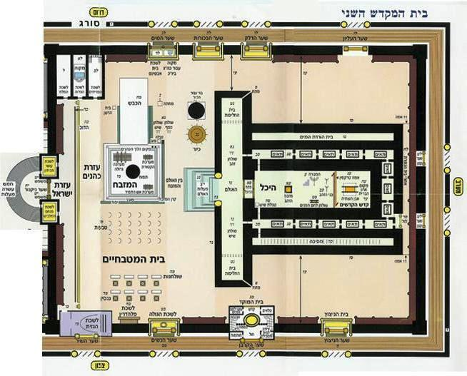
נצייר זאת כך: ובמקדש:
"גן עדן"
"האדמה אשר
לוקח משם"
מערב
מזרח

בגן עדן לא היה צריך האדם לעמול עבור מחסורו, לא הגשמי:
"וַיַּצְמַח ה' אלקים מִן הָאֲדָמָה כָּל עֵץ נֶחְמָד לְמַרְאֶה וְטוֹב לְמַאֲכָל..."
וכן: "ר' יהודה בן בתירה אומר אדם הראשון היה מיסב בגן עדן ומלאכי השרת עומדין בגן עדן לקראתו וצולין לו בשר ומצננין לו יין" (אבות דרבי נתן פרק א') .
ואף לא מחסורו הרוחני: "הקב"ה בעצמו מתהלך בתוך הגן", קרבת אלוקים הייתה בשיאה.

לאחר החטא, הוחזר האדם "לעבוד את האדמה אשר לוקח משם". מעתה, כדי להתקרב אל הקב"ה, יש צורך לעמול ולעבוד.
בלימוד על אבן שתיה הבאנו את דברי רבי צדוק:
"אבן שתיה שממנו הושתת העולם והוא שורש כל העולם. והוא חלוק לשנים: יש מזבח ויש קודש קדשים, האחד קביעא וקיימא והשני על ידי ישראל (צדקת הצדיק אות קעב)
לאחר החטא הועבר האדם ממדרגת קודש הקדשים למדרגת המזבח.

לסיכום: מקום המקדש מבטא את תמצית העולם כולו. ממילא ממקום זה ראוי שיברא האדם, שתפקידו להפיץ את האור בעולם. לאחר חטא האדם, הקדושה, השכינה וההשגחה היורדות לעולם, נובעות מעבודת האדם.
בבית המקדש רוב העבודות נעשות מחוץ להיכל ומחוץ לקודש הקדשים. רק אחת לשנה מתעלה האדם הקדוש ביותר, ביום הקדוש ביותר וזוכה להיכנס אל המקום הקדוש ביותר – שהוא במדרגת גן עדן.

לקבלת ניצוצון יומי - שלח הודעה ל: mikdashon@gmail.com
נכתב ע"י הרב מרדכי פרסוף
לקבלת ניצוצון יומי - שלח הודעה ל: mikdash3@gmail.com
נכתב ע"י הרב מרדכי פרסוף

